クリスマスGarden Box in マルシェ開催決定 参加者募集
（イベント内容）
結婚式場を貸し切り、チャペルで歌を歌ったり踊ったり、ファッションショーなどを行い、披露宴会場では20店舗ほどの出店者様によるマーケットが行われます。
（日時） 2014年12月23日（祝日） 10:00~16:00
（場所） The Crystal Garden （熊本県八代市の別邸ウエディング）
HP:http://www.crgarden.jp/
（主催者） キャンディキャンディ 熊本市南区川尻5丁目7-100
TEL:096-357-3160 メール:info@candycandy.jp
HP:http://candycandy.jp/
（出店内容）
☆仕入品雑貨、ハンドメイド雑貨、布小物、アクセサリー、花、洋服、デザイン画など
※飲食店不可
（出店料） 1区画 2m×2m \5,000
（募集数） 20店舗
（募集締切）埋まり次第終了。出店が確定した方には出店料のお振込先、イベントblog掲載のアドレス等の詳細のご案内をメールにて送らせて頂きます。

（出演者募集）
☆保育園、幼稚園、学校、クラブチーム、歌手、バンドチーム、合唱団など
（募集数） 10団体
（出演料） 無料
（募集締切）埋まり次第終了

（ファッションショーモデル募集）
MORIyumiオリジナルの洋服を着て歩いて頂きます。
※年齢、性別は問いません。
※写真撮影有
（募集数） 20名
（募集締切）埋まり次第終了

（ドレスモデル募集）
ウエディングドレスを着てみませんか？
募集数
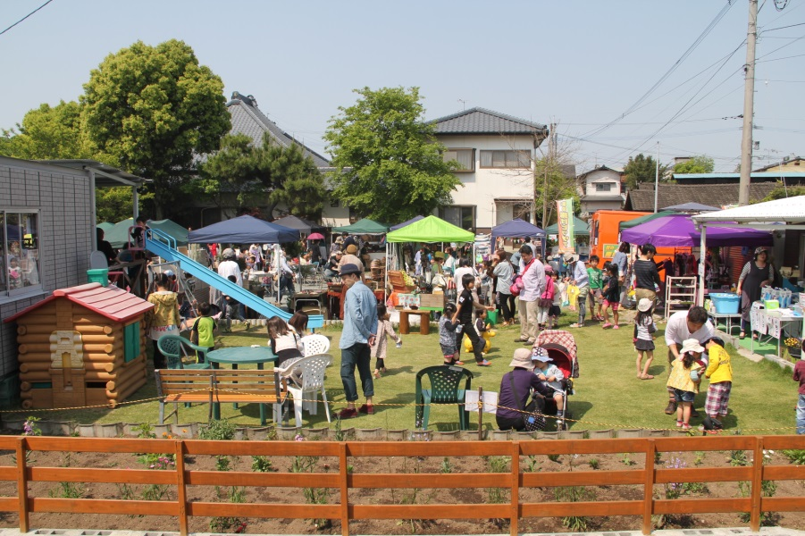

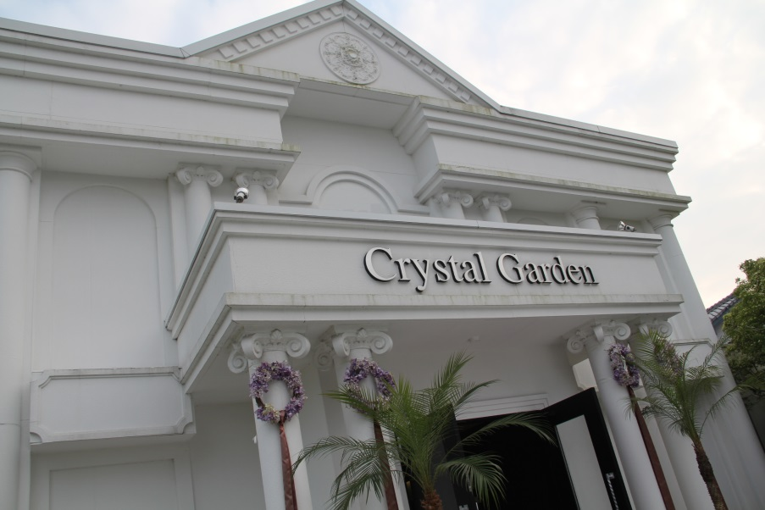

クリスマスGarden Box inマルシェ出店・出演 申込書
出店・出演・ファッションショーモデル・
（申込内容を丸で囲ってください）
（商品・出演内容）
（代表者名）
（代表者住所）
（代表者電話）携帯 TEL&FAX
（希望区画） 区画
（問い合わせ）キャンディキャンディ(TEL:096-357-3160)

